Έντυπο Καταγραφής Πληροφοριών και Συγκέντρωσης Εκπαιδευτικού Υλικού για τα Ανοικτά Μαθήματα
Έκδοση: 1.03, Νοέμβριος 2014

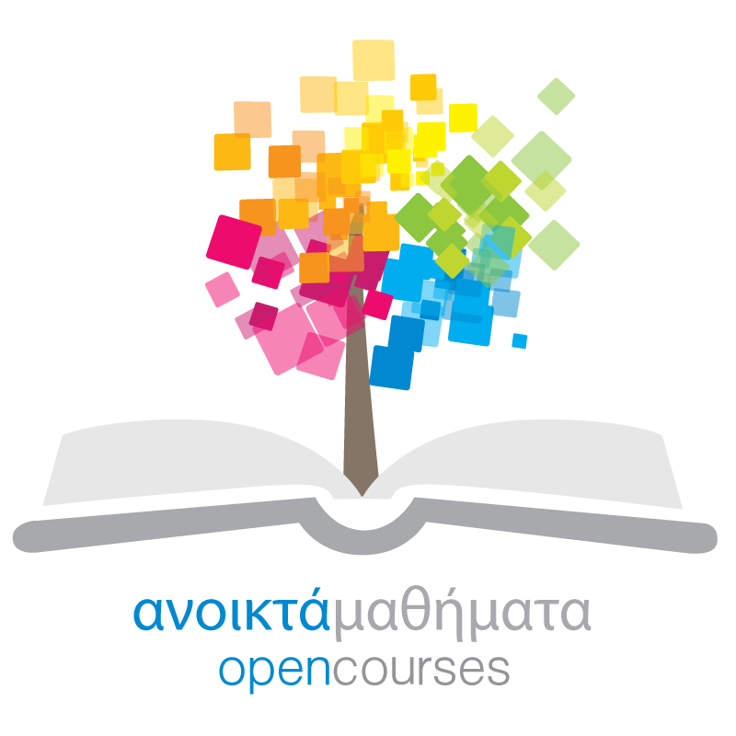

Δράση «Ανοικτά Ακαδημαϊκά Μαθήματα στο Πανεπιστήμιο Αιγαίου»
Σύνδεσμος: http://opencourses.aegean.gr
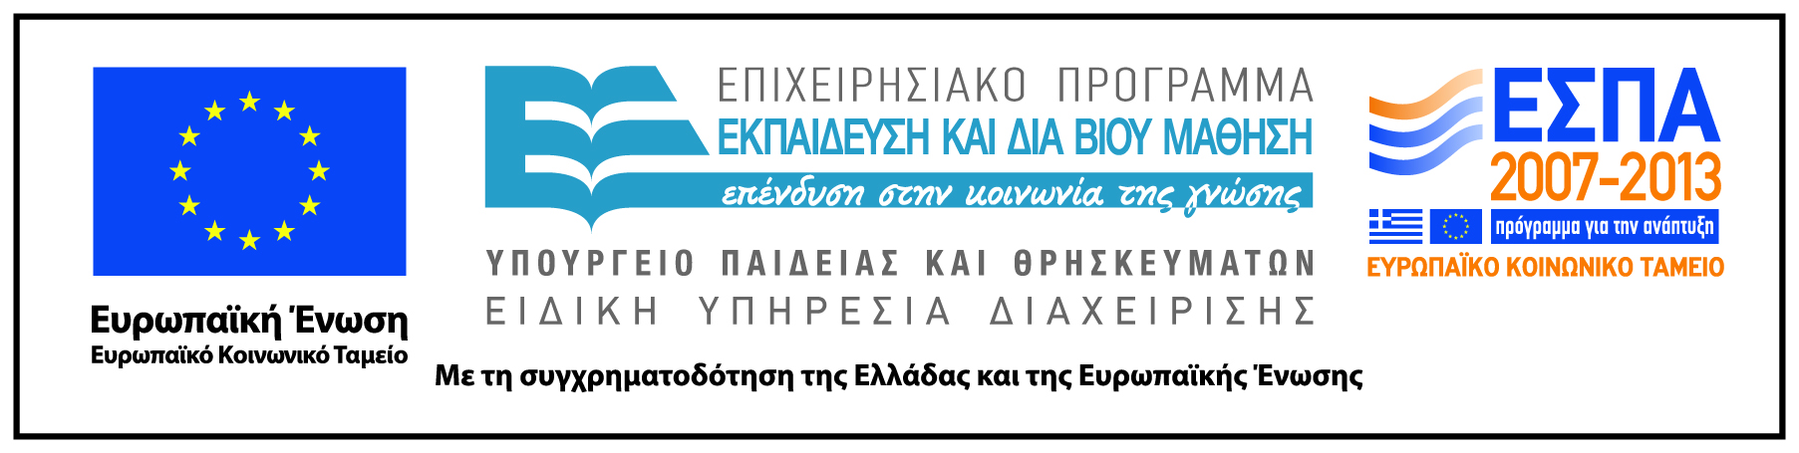

Γενικές Πληροφορίες Μαθήματος
Όνομα διδάσκοντος / διδασκόντων | Αθανάσιος Στασινάκης
Instructor(s) name | Athanasios Stasinakis
Τίτλος Μαθήματος | Διαχείριση Υγρών Αποβλήτων Ι
Δικτυακός τόπος μαθήματος | https://eclass.aegean.gr/courses/ENV124/
Κωδικός Μαθήματος (Course Code) όπως αναφέρεται στο Φοιτητολόγιο | 214ΚΕΥ
Επίπεδο μαθήματος/Κύκλος σπουδών (Course level/cycle). | Προπτυχιακό (Undergraduate)
Έτος σπουδών (Year of Study): | 3
Εξάμηνο (Semester). | 6
Γλώσσα διδασκαλίας | Ελληνική
Περισσότερα για τον/τους διδάσκοντες (More about the instructor(s)).
Φωτογραφία διδάσκοντος
Περιγραφή μαθήματος | Βασικός στόχος του μαθήματος είναι να εισαγάγει τους φοιτητές στη διαχείριση των υγρών αστικών αποβλήτων (ΥΑΑ). Η πρώτη θεματική ενότητα αφορά στις πηγές και στα χαρακτηριστικά των ΥΑΑ. Οι επόμενες επτά θεματικές ενότητες αφορούν στα βασικά στάδια επεξεργασίας των υγρών αποβλήτων, ενώ η τελευταία στην επαναχρησιμοποίηση των ΥΑΑ.
Λέξεις κλειδιά (Keywords) | Λύματα, επεξεργασία, επαναχρησιμοποίηση, πρωτοβάθμια επεξεργασία, βιολογική επεξεργασία, ενεργός ιλύς, καθίζηση

